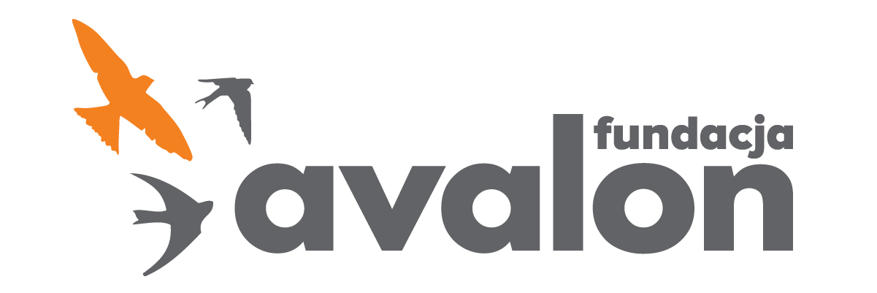

Fundacja Avalon
biuroprasowe.fundacjaavalon.pl

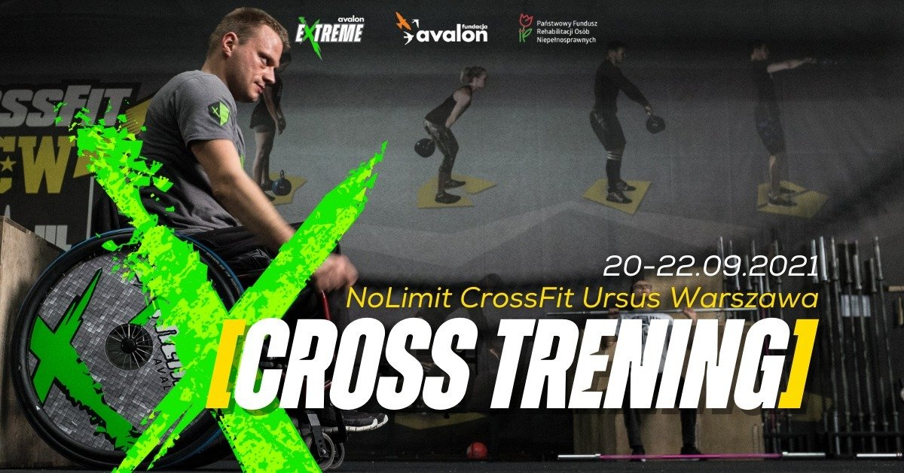

Kolejne miejsce treningowe w Polsce dostępne dla osób z niepełnosprawnościami.

Fundacja Avalon szkoli z crossfit w warszawskim Ursusie!

Od 20 do 22 września w NoLimit CrossFit Ursus w Warszawie odbędzie się kurs prowadzenia treningów sportowych dla OzN, po którym ośrodek dołączy do budowanej w Polsce sieci miejsc treningowych dla osób z niepełnosprawnościami. Dedykowane kadrze ośrodków sportowych, wolontariuszom oraz opiekunom osób z niepełnosprawnościami szkolenie poprowadzi Krzysztof Stern – wykwalifikowany trener i sportowiec z niepełnosprawnością.Szkolenie realizowane jest w ramach dofinansowanego przez PFRON projektu „Aktywni z Avalon”.

Crossfit dla osób z niepełnosprawnościami

Crossfit mogą trenować wszyscy, niezależnie od płci czy wieku, a dzięki przeszkoleniu kadry również osoby z niepełnosprawnościami. Jest to uniwersalny trening siłowo-wytrzymałościowy, który pomaga wyrobić kondycję i wzmocnić tkankę mięśniową. Z kilku ćwiczeń tworzone są obwody, które należy powtórzyć w określonym czasie.

Duża liczba powtórzeń i wykorzystanie ciężaru własnego ciała sprzyjają osiągnieciu nie tylko szybkich, ale też trwałych efektów oraz poprawę kondycji i wydolności, a to jest bardzo potrzebne dla osób z niepełnosprawnościami. Dlatego cieszę się, że mogę poprowadzić kolejne szkolenia z tej dziedziny sportu i uczynić ją bardziej dostępną.
Krzysztof Stern, sportowiec prowadzący szkolenia crossfit

Celem zaplanowanego na koniec września kursu jest przeszkolenie kadry NoLimit Crossfit Ursus, ale również opiekunów i wolontariuszy w zakresie prowadzenia treningów crossfit dla osób z niepełnosprawnościami. Trzydniowe szkolenie zostało podzielone na część teoretyczną oraz praktyczną, dzięki czemu uczestnicy, którzy zakończą kurs będą mieli kompleksową wiedzę na temat prowadzenia crossfitu i pomocy uczestnikom z niepełnosprawnością w czasie zajęć. Szkolenie poprowadzi Krzysztof Stern - certyfikowany trener, mający doświadczenie w prowadzeniu zajęć z OzN, który jest również sportowcem z niepełnosprawnością.

Unikatowa mapa sportowej dostępności

Celem projektu „Aktywni z Avalon” w ramach którego zorganizowano kurs w NoLimit CrossFit Ursus jest przeszkolenie kadry w zakresie z sitwake’a, crossfitu i gokartów w wybranych województwach w Polsce; rozwój sportów ekstremalnych oraz aktywizacja osób z niepełnosprawnościami. Efektem projektu będzie mapa miejsc, w których osoby z niepełnosprawnościami będą̨ mogły skorzystać́ z dostosowanej dla nich infrastruktury sportowej oraz zdobytej wiedzy i doświadczenia personelu, co wpłynie na dostępność dyscyplin sportowych dla OzN na terenie niemal całej Polski.

Ponad 60 osób – trenerów crossfit, wolontariuszy i opiekunów OzN wzięło udział w naszych szkoleniach z sitwake. Łącznie przeprowadziliśmy 144 godziny kursu z tej dyscypliny, wpływając na dostępność ośrodków sportowych w sześciu województwach. Rozpoczynamy szkolenia z crossfit i gokartów, by w kolejnych dziesięciu województwach aktywności sportowe stały się dostępne dla osób z niepełnosprawnościami.
Aleksandra Kogut, koordynatorka Avalon Extreme

Projekt „Aktywni z Avalon” realizowany jest przy dofinansowaniu ze środków PFRON.

Zachęcamy do obejrzenia relacji ze szkoleń w mediach społecznościowych Avalon Extreme.

Avalon Extreme to projekt realizowany przez Fundację Avalon, którego misją jest zmiana postrzegania niepełnosprawności poprzez promocję sportów ekstremalnych. Pokazując osoby z niepełnosprawnościami jako ludzi aktywnych, samodzielnych i odnoszących sukcesy sportowe w widowiskowych oraz ekstremalnych dyscyplinach, Fundacja udowadnia, że niepełnosprawność nie stoi na przeszkodzie do samorealizacji i rozwoju pasji. Fundacja w ramach Avalon Extreme tworzy nowe miejsca szkoleniowe i treningowe dla osób z niepełnosprawnościami oraz współpracuje z gronem ambasadorów popularyzujących sporty ekstremalne.

Fundacja Avalonto jedna z największych organizacji pozarządowych w Polsce wspierających osoby z niepełnosprawnościami i przewlekle chore, powstała w 2006 roku, a od roku 2009 posiada status organizacjipożytku publicznego. Ma siedzibę w Warszawie, jednak swoim wsparciem obejmuje osoby potrzebujące z całej Polski. Fundacja oferuje pomoc potrzebującym w obszarze finansowym, a także prowadzi szereg programów społecznych i edukacyjnych, mających na celu aktywizacjęOzN a także zmianę postrzegania osób z niepełnosprawnościami w polskim społeczeństwie.

Fundacja Avalon aktualnie wspiera ponad 11 000 osób z całej Polski. Łączna wartość pomocy udzielonej przez Fundację swoim podopiecznym wynosi ponad 204 mln złotych.

